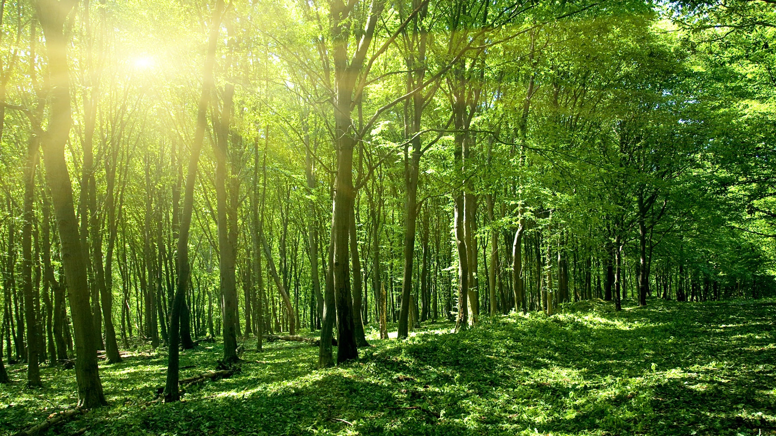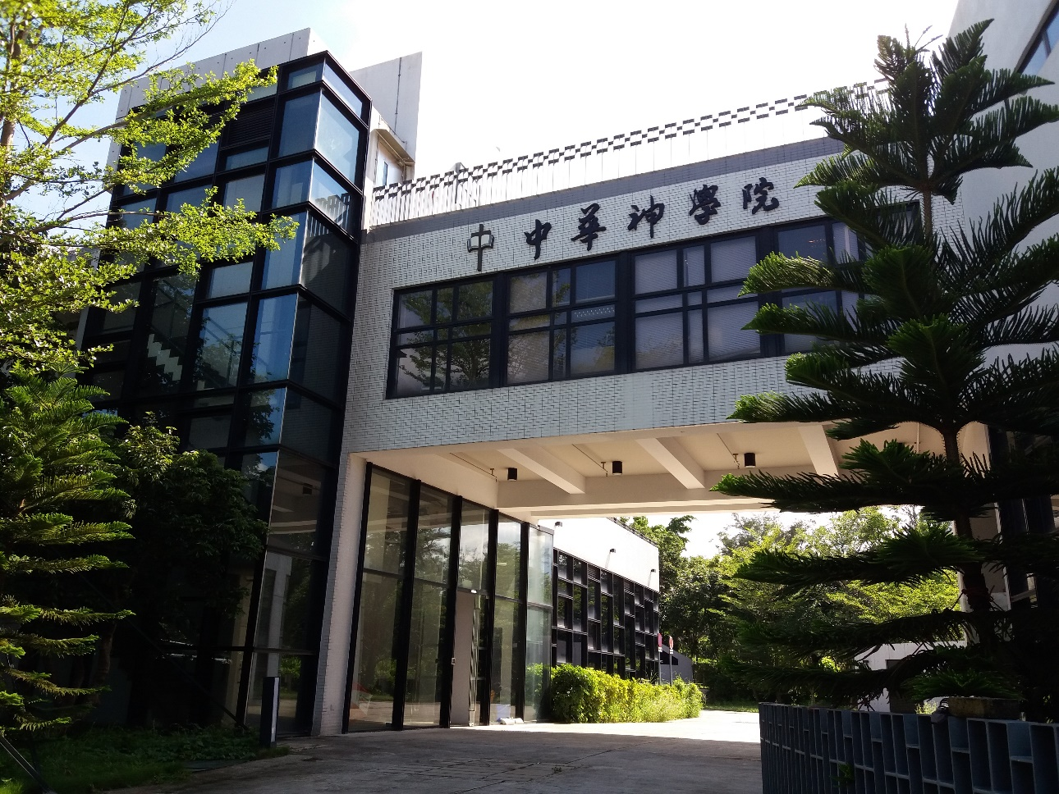

|  |  |
| --- | --- |
| **獻身日營報名表** | |
| **姓名：**（中文）  （英文） |  |
|  |
| **性別：** | **□** 男  **□** 女 |
| **電話：** |  |
| **電郵地址：** |  |
| **地址：** |  |
| **所屬教會：** |  |
| **職業：** |  |
| **年齡：** | **□** 25以下  **□** 26-35  **□** 36-45  **□** 46以上 |
| **婚姻狀況** | **□** 單身  **□** 已婚  **□** 其他：___________________ |
| **學歷：** | **□** 中五  **□** 中六或以上  **□** 大專或以上  **□** 其他：___________________ |

**憑信踏上獻身路**

**講員：吳振智牧師**

**大衛城文化中心總監**

**日期：2021年3月20日(星期六)**

**時間：上午9:30至下午４:00**

**地點：院本部（元朗牛潭尾牛潭尾路33號）**

**內容：主題信息、專題講座、神學生見證、**

**學院及課程介紹、分組祈禱**

**個別約談**

2021獻身日營

|  |  |
| --- | --- |
| 獻身日營日程表 | |
| 時間 | **項目** | |
| 上午9:30-12:10 | **敬拜時間**  **主題信息**  **神學生見證**  **學院介紹** | |
| 中午12:10-1:00 | **午膳時間** | |
| 下午1:00-4:00 | **參觀學院**  **學院生活分享**  **專題信息**  **分組祈禱，個別約談** | |

**報名方法：**

1. 將報名表連同劃線支票

(抬頭：中華神學院（香港）有限公司)

寄至本院(香港新界元朗牛潭尾牛潭尾路33號)

1. 以現金存入本院之匯豐銀行帳戶：

(1818-083-246)

將存款收據及報名表一拼寄回本院，信封面請註明「獻身日營」或傳真至本院(2724 0685)

**本院填寫**

**□ 已收費$____________________**

**經手人：______________________**

**日 期：______________________**

**地點：新界元朗牛潭尾牛潭尾路33號**

**費用：每位$80（包括午餐及贈送書籍）**

**可瀏覽本院網頁下載（www.cbs.org.hk）**

**電郵：info@cbs.org.hk**

**查詢電話：2721 2406**

**辦公時間：星期一至五，上午9:30至下午5:00**

**截止報名：2021年3月17日**

**（額滿即止，付款作實）**